la méthode Agile

https://fr.mailjet.com/blog/news/methode-agile-scrum
La méthodologie Agile s’oppose généralement aux méthodologies traditionnelles de gestion de projet. Cette méthode place les besoins du client au centre des priorités et privilégie le dialogue entre toutes les parties prenantes du projet.
A l’origine, cette approche a été créée pour les projets de développement web et informatique. Aujourd’hui, la méthode Agile est de plus en plus répandue car elle est adaptable à de nombreux types de projets, tous secteurs confondus.

Méthode Scrum : une des principales méthodes Agiles
A ce jour, Scrum est la méthode Agile la plus populaire. L’approche Scrum suit les principes de la méthodologie Agile, c’est-à-dire l’implication et la participation active du client tout au long du projet.
Le terme Scrum signifie « mêlée » au rugby, le principe de base étant que l’équipe avance ensemble et soit toujours prête à réorienter le projet au fur-et-à-mesure de sa progression, tel un ballon de rugby qui doit passer de main en main jusqu’à marquer un essai.
La méthode Scrum s’appuie sur des Sprints qui sont des espaces temps assez courts, généralement entre 2 et 4 semaines. À la fin de chaque sprint, l’équipe présente ce qu’elle a ajouté au produit.

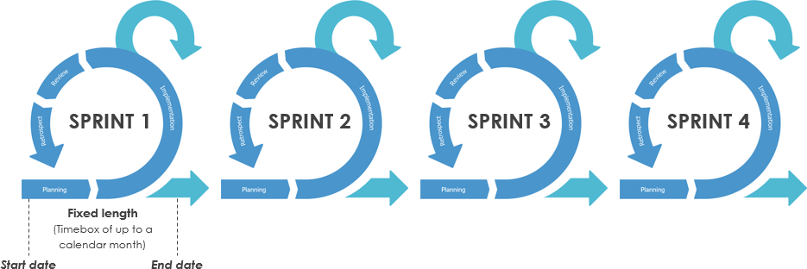

Acteurs de la méthode Scrum
La méthode Scrum regroupe trois acteurs : le Product Owner, le Scrum Master et l’équipe de développement. Dans cette partie, nous allons voir plus en détail le rôle de chacun de ces acteurs.

Product Owner
Le Product Owner, ou Directeur de Produit, est le représentant des clients et utilisateurs dans le cadre du projet. Le Product Owner a une très bonne vision produit, connaît les évolutions souhaitables et définit la roadmap à suivre afin de faire en sorte que le produit s’adapte au mieux aux besoins des clients.
Il est l’intermédiaire entre les équipes techniques, concentrées sur le développement du produit, et le client qui a exprimé son besoin et souhaite connaître l’état d’avancement du projet. Si l’équipe de développement est responsable de la qualité technique du produit, le Product Owner est responsable de sa qualité fonctionnelle.
Le Product Owner n’a pas de lien hiérarchique sur l’équipe. Dans l’idéal, il fait partie intégrante de l’équipe et travaille dans la même pièce.

Scrum Master
Membre de l’équipe, le Scrum Master a pour objectif de faciliter l’organisation de l’équipe et d’améliorer la capacité de production de l’équipe. La Scrum Master aider l’équipe à avancer de manière autonome en cherchant en permanence à s’améliorer.
Le rôle du Scrum Master est de s’assurer de l’implication de chaque membre et de les aider à franchir les différents obstacles qu’ils pourraient rencontrer. Il doit également s’assurer de l’auto-organisation de l’équipe afin de respecter au mieux le cadre méthodologique Scrum.
Il ne donne pas d’injonctions ou de consignes à l’équipe, il propose uniquement. Le Scrum Master, tout comme le Product Owner, n’est pas un manager hiérarchique.

Équipe de développement
L’équipe de développement a une responsabilité : délivrer à la fin de chaque sprint les items qui ont été priorisés pour ce sprint. L’équipe est généralement constituée de 2 à 10 personnes. Elle est responsable de la qualité technique et des choix techniques effectués.
Un point très important est que l’équipe de développement doit s’auto-organiser. Encore une fois, le Scrum Master n’est pas un donneur d’ordres mais un facilitateur, et le Product Owner n’a pas à intervenir dans l’organisation de l’équipe. Il incombe à l’équipe de développement de déterminer la meilleure façon d’accomplir leur travail.
Dans cette équipe, on retrouve notamment les développeurs dont le rôle est de développer et tester les User Stories (demandes fonctionnelles écrites de façon à mettre en avant les besoins utilisateurs), d’assurer une qualité des projets et de signaler tout problème ou point de blocage dans le processus. Ils peuvent être accompagné d’un lead développeur, qui aide les développeurs à résoudre ces points de blocage et participe à leur montée en compétence.

Événements de la méthode Scrum
La vie d’un projet Scrum est rythmée par un ensemble de réunions définies avec précision et limitées dans le temps. Nous allons voir ici les différents événements de la méthode Scrum.

Sprint
(…) un Sprint est une itération. il s’agit d’une période généralement entre 2 et 4 semaines maximum pendant laquelle une version terminée et utilisable du produit est réalisée. Un nouveau sprint commence dès la fin du précédent. Chaque sprint a un objectif et une liste de fonctionnalités à réaliser.

La méthode agile : Scrum « post-it »
https://www.3mfrance.fr/3M/fr_FR/post-it-notes/ideas/articles/agile..
- 
Commencez votre méthodologie Agile/Scrum par trouver un mur accessible à tous les membres du groupe. Inventez des titres pour chacune des catégories suivantes : Scénario, À faire, En cours, À vérifier et Terminé. Placez chacun des titres (dans l’ordre indiqué ci-dessus) sur une ligne sur le dessus de votre mur.
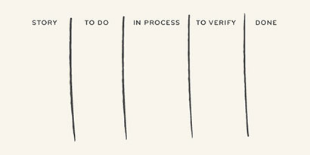
- 
Ensuite, écrivez une liste complète des fonctions/caractéristiques qui doivent être ajoutées au projet, que nous appellerons « scénarios ».
- 
Prenez note sur des « post-it » de chacun des scénarios séparément et disposez-les sous la colonne « Scénarios ». Attribuez une couleur à chaque histoire en lien avec le membre de l’équipe responsable.
- 
Toujours à l’aide des post-it, indiquez les tâches à accomplir associées à chaque scénario. Prenez note de chaque exigence et placez la note dans une rangée directement à côté du scénario pertinent.
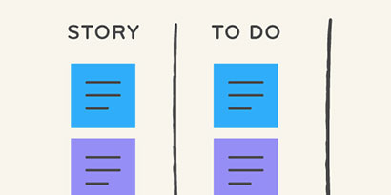
- 
Si une tâche peut être commencée, le membre de l’équipe responsable la déplace dans la colonne « En cours ».
- 
La colonne « En cours » représente toutes les tâches qui sont actuellement en progression, qu’elles viennent d'être commencées ou qu’elles soient presque terminées.
- 
Si une tâche en cours doit être testée, le membre de l’équipe responsable la déplace dans la colonne « À vérifier ».
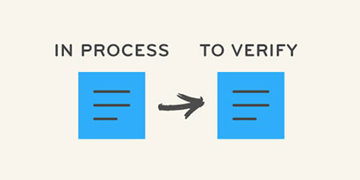
- 
Une fois qu’une tâche est terminée, elle peut être déplacée dans la colonne « Terminé ».

